INSTITUTO TECNOLOGICO MARIO MOLINA PASQUEL Y HENRIQUEZ UA ZAPOTLANEJO
TSJ ZAPOTLANEJO

PROGRAMACION ORIENTADA A OBJETOS

MANUAL DE PRACTICAS POO UNIDAD 4

AUTOR:
MIGUEL AMGEL GARCIA HERNANDEZ
Practica1.-
Descripción. – Este programa simulaba lo que bien puede hacer un cajero que es depositar y retirar, esto se hace con dos ventanas las cuales son una para ingresar el nip y si es cliente y la otra para ver su cantidad de dinero, el poder depositar y retirar
Implementación
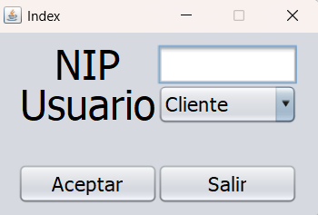
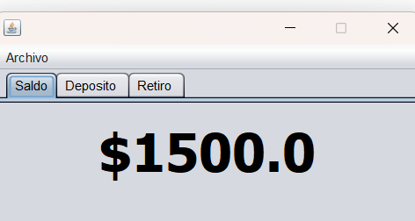
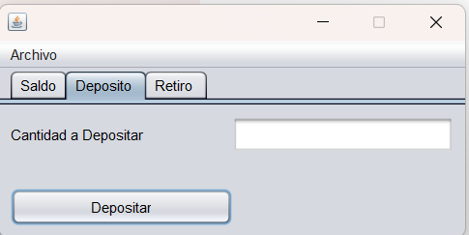
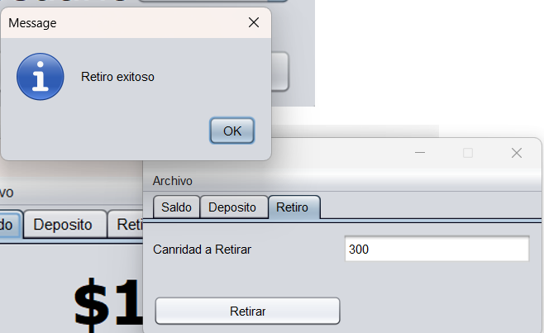
Codigo
Línea | Explicación
private void txtDepositarKeyTyped(...) | Define el método que se ejecuta cada vez que el usuario presiona y suelta una tecla dentro del campo de texto llamado txtDepositar.
int letra = evt.getKeyChar(); | Captura el carácter de la tecla que fue presionada y lo convierte a su valor numérico (código ASCII/Unicode) para poder evaluarlo.
if((letra >=48 && letra <=57) || (letra ==46)) | Verifica si la tecla presionada es un número (del 0 al 9, cuyos códigos ASCII son del 48 al 57) O si es un punto decimal (código ASCII 46).
// if(punto == false ... | (Bloque comentado): Contiene lógica que parece estar destinada a evitar que el usuario escriba más de un punto decimal, pero actualmente no se ejecuta.
} else { | Si la tecla presionada no cumple con las condiciones anteriores (es decir, no es un número ni un punto).
evt.consume(); | Descarta el evento. Esto hace que el carácter no aparezca en el cuadro de texto; básicamente, "anula" la pulsación de la tecla.
} | Cierre de la estructura condicional y del método.

Línea | Explicación
String depositar = txtDepositar.getText(); | Obtiene el texto que el usuario escribió en el campo de entrada y lo guarda en la variable depositar.
int p = depositar.indexOf("."); | Busca la posición del primer punto decimal en la cadena.
int p1 = depositar.indexOf(".", p+1); | Busca si existe un segundo punto decimal empezando la búsqueda justo después del primero.
if(p1 != -1){ ... } | Si p1 no es -1, significa que se encontró un segundo punto.
depositar = depositar.substring(0, p1); | Recorta la cadena: elimina todo lo que esté desde el segundo punto en adelante para que el número sea válido (ej. "10.5.5" se convierte en "10.5").
System.out.println(depositar); | Imprime en la consola el valor final que se va a procesar (útil para depuración).
saldo = saldo + Float.parseFloat(depositar); | Convierte el texto a un número decimal (float) y lo suma a la variable global saldo.
lblSaldo.setText(Float.toString(saldo)); | Actualiza la etiqueta en la interfaz para mostrar el nuevo saldo total convertido a texto.
JOptionPane.showMessageDialog(...); | Muestra una ventana emergente avisando que la operación fue exitosa.
txtDepositar.setText(""); | Limpia el campo de texto para que quede vacío para la siguiente operación.

Línea | Explicación
String depositar = txtDepositar.getText(); | Obtiene el texto que el usuario escribió en el campo de entrada y lo guarda en la variable depositar.
int p = depositar.indexOf("."); | Busca la posición del primer punto decimal en la cadena.
int p1 = depositar.indexOf(".", p+1); | Busca si existe un segundo punto decimal empezando la búsqueda justo después del primero.
if(p1 != -1){ ... } | Si p1 no es -1, significa que se encontró un segundo punto.
depositar = depositar.substring(0, p1); | Recorta la cadena: elimina todo lo que esté desde el segundo punto en adelante para que el número sea válido (ej. "10.5.5" se convierte en "10.5").
System.out.println(depositar); | Imprime en la consola el valor final que se va a procesar (útil para depuración).
saldo = saldo + Float.parseFloat(depositar); | Convierte el texto a un número decimal (float) y lo suma a la variable global saldo.
lblSaldo.setText(Float.toString(saldo)); | Actualiza la etiqueta en la interfaz para mostrar el nuevo saldo total convertido a texto.
JOptionPane.showMessageDialog(...); | Muestra una ventana emergente avisando que la operación fue exitosa.
txtDepositar.setText(""); | Limpia el campo de texto para que quede vacío para la siguiente operación.

Línea | Explicación
String Retirar = txtRetirar.getText(); | Obtiene el texto ingresado por el usuario en el campo de retiro.
int p = Retirar.indexOf("."); | Localiza la posición del primer punto decimal encontrado.
int p1 = Retirar.indexOf(".", p+1); | Busca un segundo punto decimal después de la posición del primero.
if(p1 != -1){ Retirar = Retirar.substring(0,p1); } | Si hay más de un punto, recorta la cadena para evitar errores de formato (ej: "50.5.2" se vuelve "50.5").
if (saldo >= Float.parseFloat(Retirar)) | Validación crítica: Comprueba si el saldo actual es mayor o igual a la cantidad que se desea retirar.
saldo = saldo - Float.parseFloat(Retirar); | Si hay fondos suficientes, resta la cantidad del retiro al saldo acumulado.
lblSaldo.setText(Float.toString(saldo)); | Actualiza el componente visual (JLabel) para mostrar el nuevo saldo reducido.
JOptionPane.showMessageDialog(..., "Retiro exitoso"); | Informa al usuario que la transacción se completó correctamente.
txtRetirar.setText(""); | Limpia el campo de texto para que quede listo para otra operación.
else { JOptionPane.showMessageDialog(..., "Saldo insuficiente"); } | Si el retiro es mayor al saldo, no hace la resta y muestra un mensaje de advertencia.

Línea | Explicación
String n = txtNip.getText(); | Recupera el texto que el usuario escribió en el campo de contraseña/NIP.
String us = (String)comboUsuarios.getSelectedItem(); | Obtiene la opción seleccionada en el menú desplegable (JComboBox) y la convierte a texto (ej. "Cliente" o "Administrador").
if(n.isEmpty()){ ... } | Verifica si el campo del NIP está vacío. Si es así, muestra un aviso diciendo "Falta Nip".
if(n.equals(Nip) && us.equals("Cliente")) | Validación Doble: Comprueba si el NIP ingresado coincide con la variable Nip Y si el usuario seleccionado es un "Cliente".
Cajero c = new Cajero(); | Si los datos son correctos, crea una nueva instancia (un nuevo objeto) de la ventana llamada Cajero.
c.setVisible(true); | Hace que la nueva ventana del Cajero aparezca en pantalla.
this.dispose(); | Cierra y destruye la ventana actual (la de Login), liberando los recursos de memoria.
else { ... } | Si el NIP no coincide o el usuario no es el correcto, ejecuta las siguientes instrucciones.
JOptionPane.showMessageDialog(..., "NIp incorrecto"); | Muestra un error indicando que los datos de acceso no son válidos.
txtNip.setText(""); | Borra el contenido del campo NIP para que el usuario pueda intentar escribirlo de nuevo.
Diseño
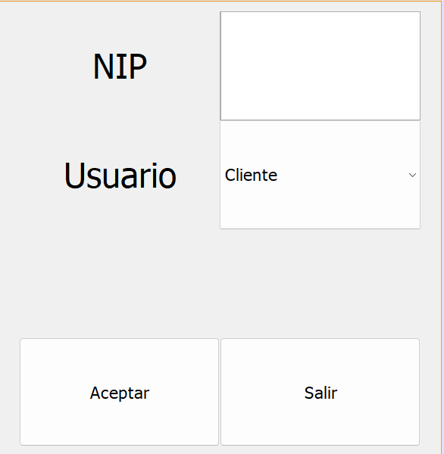
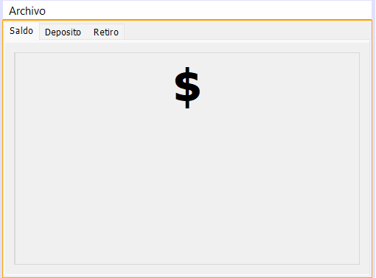
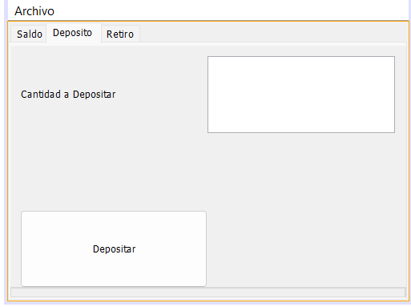
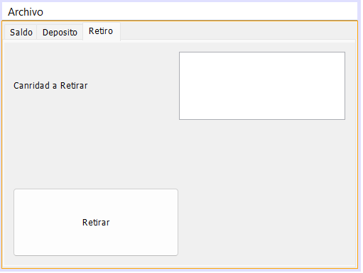
Conclusión
En esta práctica vimos un poco del como se maneja los sistemas en los bancos con los cajeros, la verdad estuvo muy llamativa y agradable

